|  |
| --- |
| 임베디드 설계 및 실험 |
| 실험 결과 보고서 |
| 12주차 3조 |

|  |
| --- |
|  |

**실험 내용**

1. **DMA 사용하여 ADC 1개의 채널을 통해 1개의 조도센서 값을 받아오는 코드 작성.**
2. **1개의 조도센서 값을 TFT-LCD에 표시(ADC 인터럽트 사용 금지)**
3. **센서 값에 적당한 기준(밝음/어두움)을 둬서 어둡다고 판단되면 LED 점등 각각의 조도 센서 값이 밝다고 판단되면 각 LED 소등**

## DMA(Direct Memory Access 개념

* 주변장치들이 메모리 직접 접근하여 읽거나 쓸 수 있도록 하는 기능
* 메모리 처리 Interrupt의 사이클 만큼 성능의 향상.

## DMA 함수

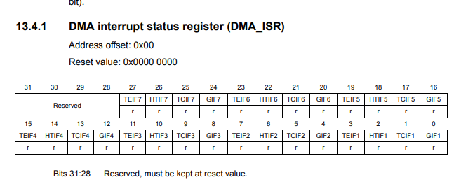

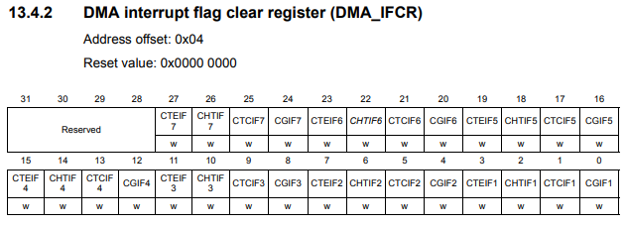

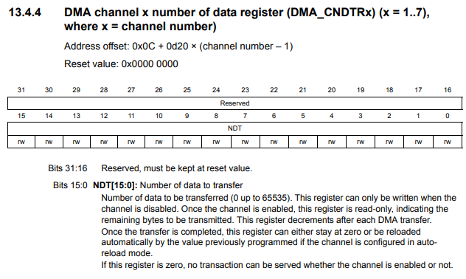

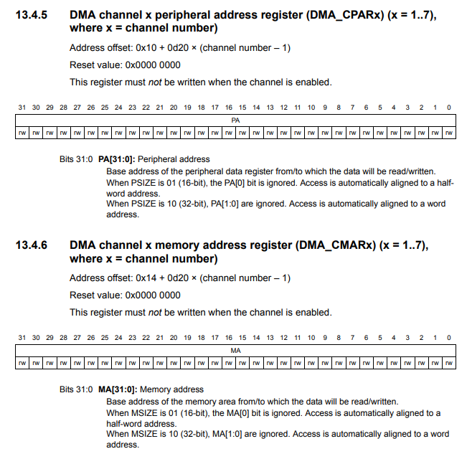

* Stm32f10x_dma.h파일에는 아래와 같은 함수가 있음.

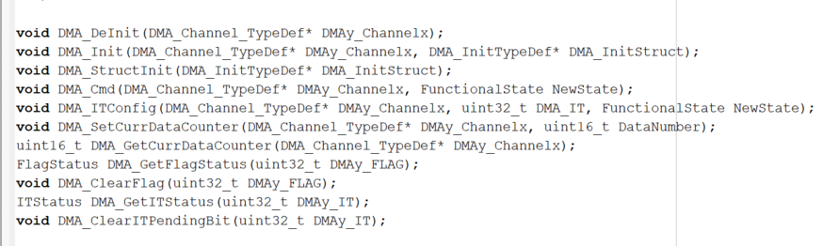

* ADC1_DR_Address 선언 : 0x40012400 + 4c(offset) : 레퍼런스 문서 참조

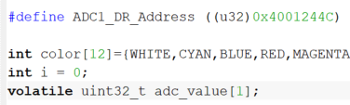

* 헤더파일에 정의된 DMA_InitTypeDef 구조체를 선언한다.
* 여기서 받을 것은 조도 센서 한 개의 값이므로 bufferSize = 1
* Unsinged 32bit int 4byte = 32bit = word,
* 지속적으로 조도센서의 값을 받아와야 되므로 circular 모드로 동작.

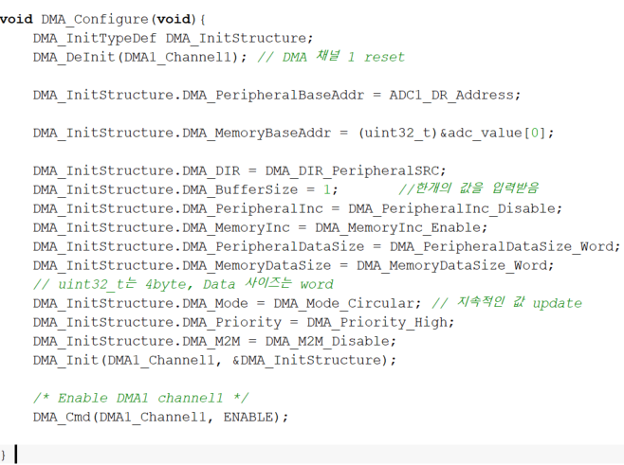

## GPIO 설정

* LED와 ADC 사용을 위한 GPIO PD2, PA3 설정

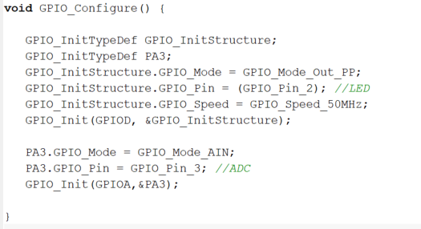

## RCC_Configure

* 사용할 port Clock enable
* ADC, port A D

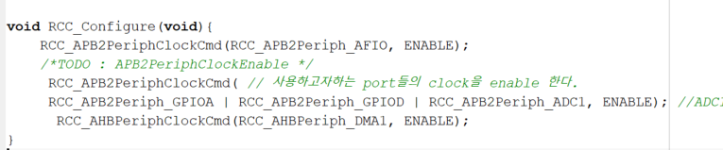

## ADC_Configure

* ADC 채널 설정, ADC Enable/Calibration
* 3번 채널 사용

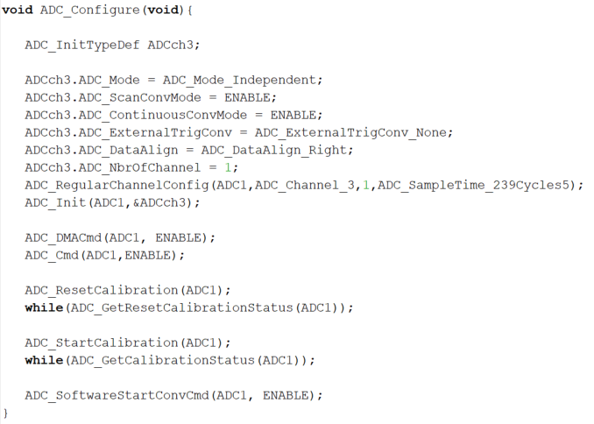

## Main

* 조도 센서 값 받아와서 LCD에 표시
* 값 자주 바뀌는 것을 막기위해 i = 1000 될때만 변경

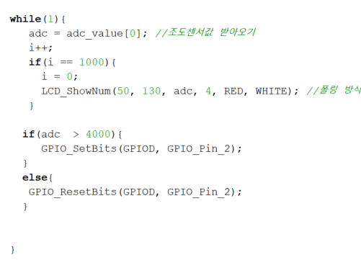

* 조도센서 값에 따라 LED 제어

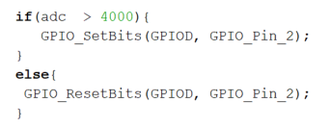

## 실험결과

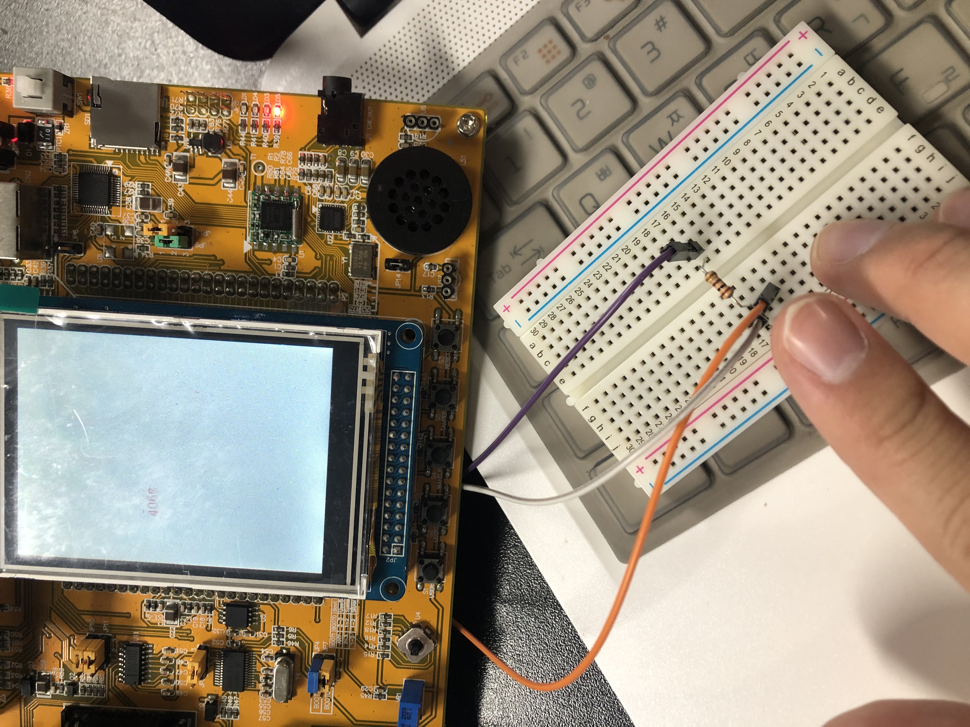

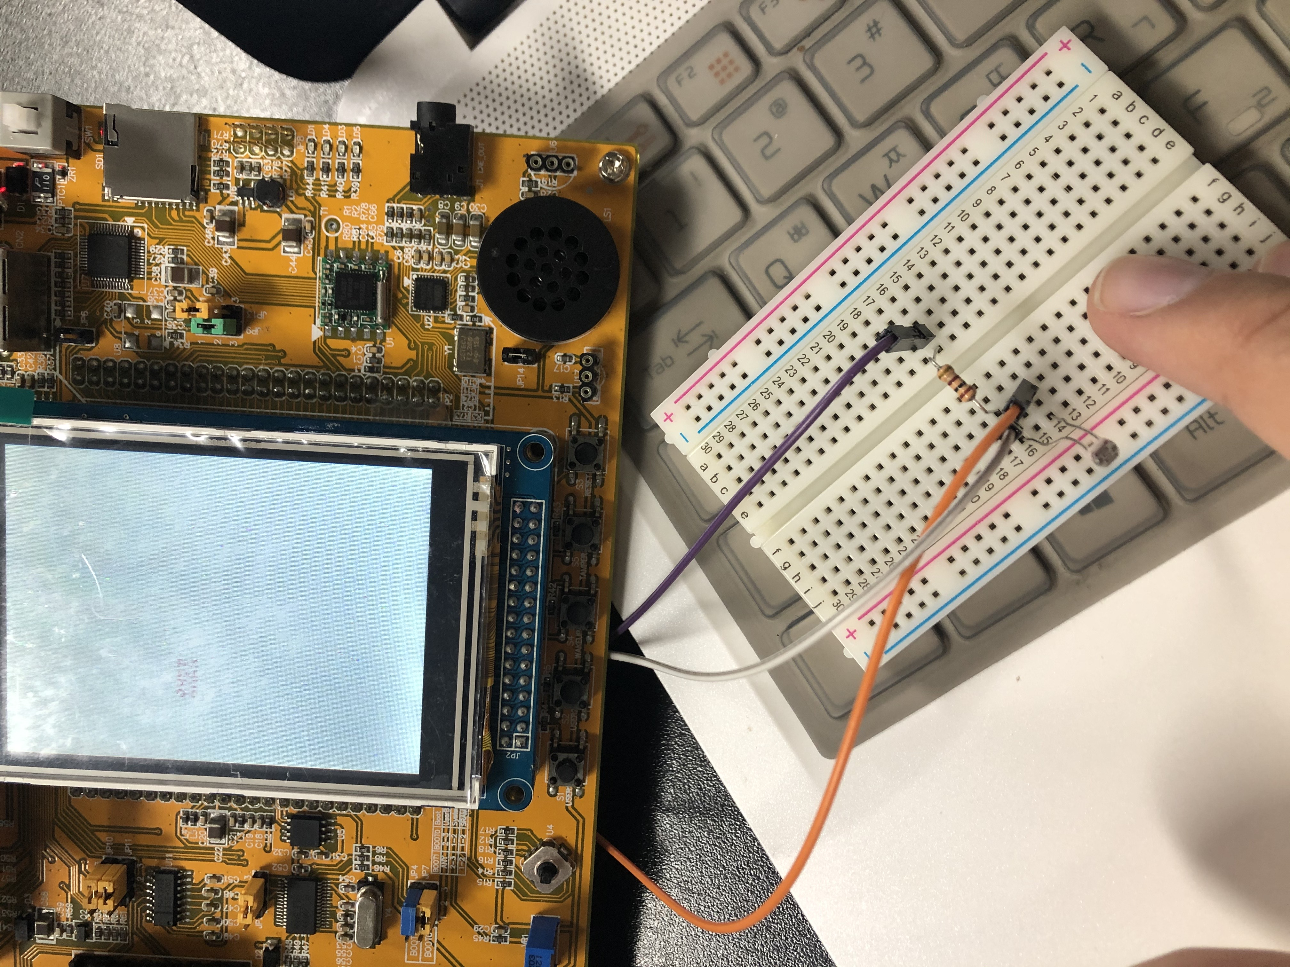

## 전체 코드

